质点运动学
１．直角坐标下质点的位置、速度、加速度的矢量表示
质点的位置矢量 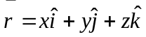
质点的速度 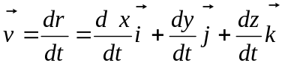
质点加速度 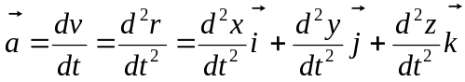
注意区分：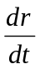与 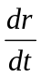 ， 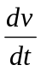与 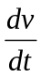
问题：（1） 如何从位置求速度、加速度？（求导） 如何从加速度求速度，求位置？（积分）
（2） 位置、速度、加速度的大小怎么求？方向怎么表示？
（3） 如何从运动学方程求轨迹方程？（消去时间t，得到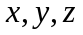之间的函数关系）

- 自然坐标系下，速度、加速度的表达
速率 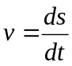 ，速度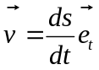
加速度 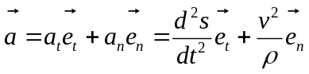
圆周运动 角速度 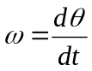 角加速度 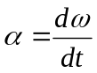
角线关系：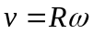， 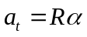
问题：自然坐标系下，速度、加速度又怎样表示？切向加速度和法向加速度如何计算？

- 速度合成法则： 绝对速度等于相对速度与牵连速度的矢量和。

动量 牛顿运动定律 动量守恒定律
    - 牛顿定律及其应用
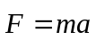
解题步骤：（1） 确定研究对象
（2） 建立坐标系
（3） 分析研究对象的受力情况
（4） 在各方向上建立牛顿第二定律方程
2． 冲量 动量
冲量： 恒力 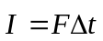 ， 变力 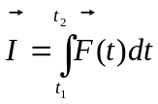
质点动量定理：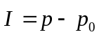， 质点所受冲量等于质点动量的增量
质点系的动量定理：质点系所受外力的冲量等于质点系动量的增量
注意：内力不会影响体系的动量

3． 质心
质心定义：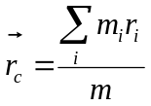
质心运动定理：质点系质量与质心加速度的乘积等于质点系所受一切外力的矢量合
- 动量守恒定律
质点系受合外力矢量合为零，则体系动量守恒。
要求：会用动量守恒定律求解问题！！

动能和势能
1． 功
功的定义： 力在受力质点位移上的投影与位移的乘积 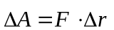
在一段有限路径上的功 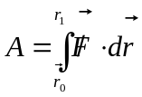， 对于一维情况 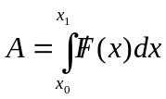
2． 质点及质点系动能定理
质点动能定理：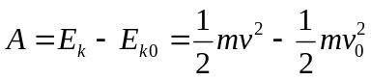 质点的动能增量等于作用于质点的合力所作的功
质点系动能定理：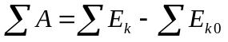 质点系的动能增量等于一切外力所作的功与一切内力所作功的代数和。 （注意： 这里的功包含系统内力所作的功， 内力的功对系统的动能有贡献，这点与动量的情况很不相同）
- 保守力 非保守力 势能
力所作的功仅由受力质点始末位置决定而与质点经历的路径无关， 此力称为保守力。
保守力做功等于势能增量的负值 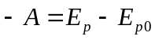
- 功能原理（质点系） 机械能守恒定律（质点系）
功能原理：质点系机械能的增量等于一切外力非保守力和内力非保守力所做功的代数和
  - 机械能守恒定律
常见的情况： 动能、 弹性势能， 重力势能的相互转化
  - 碰撞
- 完全弹性碰撞
遵守：动量守恒，机械能守恒
    - 完全非弹性碰撞
特点：碰撞后共同运动，只遵守动量守恒，机械能损失最大

